Математическое моделирование
  - Лабораторная работа № 7
Абдуллахи Бахара
Содержание

1. Цель работы
Рассмотреть математическую модель эффективности рекламной кампании и исследовать динамику распространения информации о товаре среди потенциальных покупателей.

2. Задание
- Изучить модель эффективности рекламы.
- Построить графики распространения рекламы для заданных случаев.
- Для второго случая определить момент времени, когда скорость распространения рекламы достигает максимума.

3. Выполнение лабораторной работы

3.1 Теоретические сведения

4. Выполнение лабораторной работы

4.1 Теоретические сведения
Пусть проводится рекламная кампания для нового товара или услуги. При ее планировании важно, чтобы будущая прибыль от продаж покрыла расходы на продвижение. На начальном этапе затраты на рекламу могут превышать доход, поскольку о продукте знает лишь небольшая часть потенциальных покупателей. По мере роста информированности увеличивается число продаж, а вместе с ним растет и прибыль. Затем рынок постепенно насыщается, после чего дальнейшая реклама теряет практический смысл.
Предположим, что торговые организации реализуют некоторую продукцию. В момент времени $t$ из общего числа потенциальных покупателей $N$ о товаре знает $n$ человек. Для ускорения продаж запускается реклама через радио, телевидение и прочие средства массовой информации. После начала рекламной кампании сведения о продукции распространяются не только через официальные объявления, но и за счет общения покупателей между собой. Поэтому скорость изменения числа информированных людей зависит от количества уже осведомленных покупателей и от числа тех, кто пока не знает о товаре.
Модель рекламной кампании задается следующими величинами:
- $\frac{dn}{dt}$ — скорость изменения числа потребителей, которые узнали о товаре и готовы его приобрести;
- $t$ — время, прошедшее с момента запуска рекламной кампании;
- $N$ — общее количество потенциальных платежеспособных покупателей;
- $n\left(t\right)$ — число уже информированных клиентов.
Влияние прямой рекламы пропорционально числу покупателей, еще не знающих о продукции. Этот вклад записывается в виде:
$$α_{1}\left(t\right)\left(N−n\left(t\right)\right),$$
где $α_{1}>0$ характеризует интенсивность рекламной кампании и зависит от текущих затрат на продвижение.
Кроме прямой рекламы действует распространение информации через уже осведомленных покупателей. Данный механизм связан с так называемым «сарафанным радио». Его вклад описывается выражением:
$$α_{2}\left(t\right)n\left(t\right)\left(N−n\left(t\right)\right).$$
Чем больше людей уже знает о товаре, тем сильнее становится данный механизм распространения информации.
Итоговая математическая модель распространения рекламы имеет вид:
$$\frac{dn}{dt}=\left(α_{1}\left(t\right)+α_{2}\left(t\right)n\left(t\right)\right)\left(N−n\left(t\right)\right).$$
Если выполняется условие $α_{1}\left(t\right)>>α_{2}\left(t\right)$, модель становится близкой к модели Мальтуса. Ее решение имеет следующий характер:
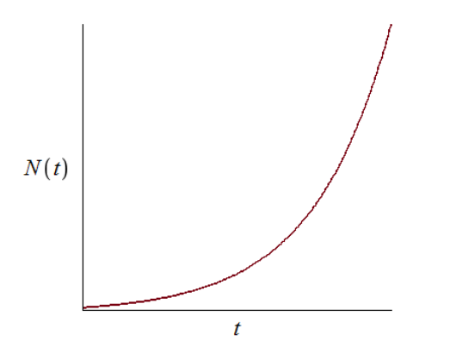
График решения уравнения модели Мальтуса
При противоположном соотношении $α_{1}\left(t\right)<<α_{2}\left(t\right)$ уравнение приводит к логистическому типу роста:
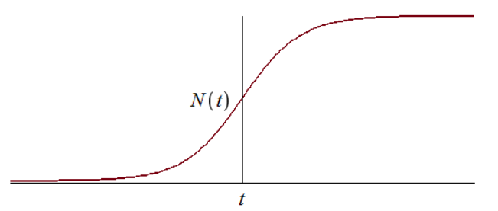
График логистической кривой

4.2 Задача
Необходимо построить графики распространения рекламы для моделей, заданных уравнениями:
$$\frac{dn}{dt}=\left(0.54+0.00016n\left(t\right)\right)\left(N−n\left(t\right)\right)$$
$$\frac{dn}{dt}=\left(0.000021+0.38n\left(t\right)\right)\left(N−n\left(t\right)\right)$$
$$\frac{dn}{dt}=\left(0.2cost+0.2cos2tn\left(t\right)\right)\left(N−n\left(t\right)\right)$$
Объем потенциальной аудитории равен:
$$N=609.$$
В начальный момент времени о товаре знают:
$$n\left(0\right)=4$$
человека.
Для второй модели требуется определить момент времени, в который скорость распространения рекламы принимает наибольшее значение.
Для численного моделирования и построения графиков использовались внешние файлы с программным кодом:

5. Численное решение трёх задач Коши и визуализация
Цель: решить три варианта дифференциального уравнения, построить графики n(t), сохранить изображения и таблицы с результатами.

5.1 Инициализация проекта и загрузка пакетов
using DrWatson
@quickactivate "project"
using DifferentialEquations
using Plots
using DataFrames
using CSV
using JLD2
script_name = isempty(PROGRAM_FILE) ? "interactive" : splitext(basename(PROGRAM_FILE))[1]
mkpath(plotsdir(script_name))
mkpath(datadir(script_name))

5.2 Общие начальные условия
N = 609.0
n0 = 4.0
u0 = [n0]

5.3 Первая модель
Уравнение: dn/dt = (a + bn)(N - n)
a1 = 0.54
b1 = 0.00016
t0_1 = 0.0
tmax_1 = 10.0
tspan_1 = (t0_1, tmax_1)
p1 = (a = a1, b = b1, N = N)
function model_case_1!(dy, y, p, t)
dy[1] = (p.a + p.b * y[1]) * (p.N - y[1])
end

5.4 Вторая модель
Уравнение: dn/dt = (a + bn)(N - n)
a2 = 0.000021
b2 = 0.38
t0_2 = 0.0
tmax_2 = 0.04
tspan_2 = (t0_2, tmax_2)
p2 = (a = a2, b = b2, N = N)
function model_case_2!(dy, y, p, t)
dy[1] = (p.a + p.b * y[1]) * (p.N - y[1])
end

5.5 Третья модель
Уравнение: dn/dt = (acos(t) + bcos(2t)n)*(N - n)
a3 = 0.2
b3 = 0.2
t0_3 = 0.0
tmax_3 = 0.15
tspan_3 = (t0_3, tmax_3)
p3 = (a = a3, b = b3, N = N)
function model_case_3!(dy, y, p, t)
dy[1] = (p.a * cos(t) + p.b * cos(2 * t) * y[1]) * (p.N - y[1])
end

5.6 Утилита: один прогон модели
function run_case(case_name; model!, u0, tspan, p, nt = 500, image_name = case_name)
— Сетка по времени —
tgrid = collect(LinRange(tspan[1], tspan[2], nt))
— Решение ОДУ —
prob = ODEProblem(model!, u0, tspan, p)
sol = solve(prob, Tsit5(), saveat = tgrid)
— Таблица с результатами —
df = DataFrame(
t = sol.t,
n = [u[1] for u in sol.u]
)
— График n(t) —
plt = plot(
sol,
xlabel = "t",
ylabel = "n(t)",
label = "n(t)",
lw = 2,
title = "Численное решение — $case_name",
legend = :topright
)
— Сохранение графика —
savefig(plt, plotsdir(script_name, "$(image_name).png"))
— Сохранение таблицы —
CSV.write(datadir(script_name, "table_$(case_name).csv"), df)
— Сохранение данных в JLD2 —
@save datadir(script_name, "data_$(case_name).jld2") df p u0 tspan nt
return (
sol = sol,
df = df,
plt = plt
)
end

5.7 Запуск первой модели
res_1 = run_case(
"case_1";
model! = model_case_1!,
u0 = u0,
tspan = tspan_1,
p = p1,
nt = 500,
image_name = "04"
)

5.8 Запуск второй модели
res_2 = run_case(
"case_2";
model! = model_case_2!,
u0 = u0,
tspan = tspan_2,
p = p2,
nt = 500,
image_name = "05"
)

5.9 Запуск третьей модели
res_3 = run_case(
"case_3";
model! = model_case_3!,
u0 = u0,
tspan = tspan_3,
p = p3,
nt = 500,
image_name = "06"
)

5.10 Вывод первых строк таблиц
println("Первые 5 строк таблицы результатов для первой модели:")
println(first(res_1.df, 5))
println()
println("Первые 5 строк таблицы результатов для второй модели:")
println(first(res_2.df, 5))
println()
println("Первые 5 строк таблицы результатов для третьей модели:")
println(first(res_3.df, 5))

5.11 Показать график в интерактивной среде
res_1.plt

6. Параметрическое исследование трёх дифференциальных моделей

6.1 Активация проекта и загрузка пакетов
using DrWatson
@quickactivate "project"
using DifferentialEquations
using DataFrames
using Plots
using JLD2
using BenchmarkTools
using CSV
using Statistics

6.2 Установка каталогов
script_name = isempty(PROGRAM_FILE) ? "interactive" : splitext(basename(PROGRAM_FILE))[1]
mkpath(plotsdir(script_name))
mkpath(datadir(script_name))

6.3 Определение моделей
Первая модель: dn/dt = (a + bn)(N - n)
function model_case_1!(dy, y, p, t)
dy[1] = (p.a + p.b * y[1]) * (p.N - y[1])
end
Вторая модель: dn/dt = (a + bn)(N - n)
function model_case_2!(dy, y, p, t)
dy[1] = (p.a + p.b * y[1]) * (p.N - y[1])
end
Третья модель: dn/dt = (acos(t) + bcos(2t)n)*(N - n)
function model_case_3!(dy, y, p, t)
dy[1] = (p.a * cos(t) + p.b * cos(2 * t) * y[1]) * (p.N - y[1])
end

6.4 Выбор модели по типу эксперимента
function choose_model(model_type)
if model_type == :case1
return model_case_1!
elseif model_type == :case2
return model_case_2!
elseif model_type == :case3
return model_case_3!
else
error("Неизвестный тип модели: $model_type")
end
end

6.5 Правая часть уравнения для анализа производной
function rhs_value(model_type, n, p, t)
if model_type == :case1
return (p.a + p.b * n) * (p.N - n)
elseif model_type == :case2
return (p.a + p.b * n) * (p.N - n)
elseif model_type == :case3
return (p.a * cos(t) + p.b * cos(2 * t) * n) * (p.N - n)
else
error("Неизвестный тип модели: $model_type")
end
end

6.6 Базовые параметры первой модели
base_params1 = Dict(
:N => 609.0,
:n0 => 4.0,
:tspan => (0.0, 10.0),
:nt => 500,
:model_type => :case1,
:a => 0.54,
:b => 0.00016,
:solver => Tsit5(),
:experiment_name => "base_experiment_case1"
)

6.7 Базовые параметры второй модели
base_params2 = Dict(
:N => 609.0,
:n0 => 4.0,
:tspan => (0.0, 0.04),
:nt => 500,
:model_type => :case2,
:a => 0.000021,
:b => 0.38,
:solver => Tsit5(),
:experiment_name => "base_experiment_case2"
)

6.8 Базовые параметры третьей модели
base_params3 = Dict(
:N => 609.0,
:n0 => 4.0,
:tspan => (0.0, 0.15),
:nt => 500,
:model_type => :case3,
:a => 0.2,
:b => 0.2,
:solver => Tsit5(),
:experiment_name => "base_experiment_case3"
)
base_experiments = [base_params1, base_params2, base_params3]
println("Базовые параметры экспериментов:")
for params in base_experiments
println("\nmodel_type = ", params[:model_type])
println(" N = ", params[:N])
println(" n0 = ", params[:n0])
println(" tspan = ", params[:tspan])
println(" nt = ", params[:nt])
println(" a = ", params[:a])
println(" b = ", params[:b])
end

6.9 Функция для запуска одного эксперимента
function run_single_experiment(params::Dict)
N = params[:N]
n0 = params[:n0]
tspan = params[:tspan]
nt = params[:nt]
model_type = params[:model_type]
model! = choose_model(model_type)
a = params[:a]
b = params[:b]
solver = params[:solver]
u0 = [n0]
tgrid = collect(LinRange(tspan[1], tspan[2], nt))
p = (a = a, b = b, N = N)
prob = ODEProblem(model!, u0, tspan, p)
sol = solve(prob, solver; saveat = tgrid)
t_vals = sol.t
n_vals = [u[1] for u in sol.u]
dn_vals = [rhs_value(model_type, n_vals[i], p, t_vals[i]) for i in eachindex(t_vals)]
— Мини-анализ —
n_initial = n_vals[1]
n_final = n_vals[end]
n_max = maximum(n_vals)
n_min = minimum(n_vals)
n_mean = mean(n_vals)
dn_final = dn_vals[end]
dn_max = maximum(dn_vals)
dn_min = minimum(dn_vals)
dn_mean = mean(dn_vals)
growth_abs = n_final - n_initial
growth_rel = growth_abs / n_initial
saturation_final = n_final / N
saturation_max = n_max / N
idx_n_max = argmax(n_vals)
t_at_n_max = t_vals[idx_n_max]
idx_90 = findfirst(x -> x >= 0.9 * N, n_vals)
t_reach_90 = isnothing(idx_90) ? missing : t_vals[idx_90]
idx_95 = findfirst(x -> x >= 0.95 * N, n_vals)
t_reach_95 = isnothing(idx_95) ? missing : t_vals[idx_95]
return Dict(
"solution" => sol,
"t_points" => t_vals,
"n_values" => n_vals,
"dn_values" => dn_vals,
"n_initial" => n_initial,
"n_final" => n_final,
"n_max" => n_max,
"n_min" => n_min,
"n_mean" => n_mean,
"dn_final" => dn_final,
"dn_max" => dn_max,
"dn_min" => dn_min,
"dn_mean" => dn_mean,
"growth_abs" => growth_abs,
"growth_rel" => growth_rel,
"saturation_final" => saturation_final,
"saturation_max" => saturation_max,
"t_at_n_max" => t_at_n_max,
"t_reach_90" => t_reach_90,
"t_reach_95" => t_reach_95,
"parameters" => params
)
end

6.10 Функция печати результатов одного эксперимента
function print_experiment_summary(data, path)
println(" n_initial: ", data["n_initial"])
println(" n_final: ", data["n_final"])
println(" n_min: ", data["n_min"])
println(" n_max: ", data["n_max"])
println(" n_mean: ", round(data["n_mean"]; digits = 4))
println(" dn_final: ", data["dn_final"])
println(" dn_min: ", data["dn_min"])
println(" dn_max: ", data["dn_max"])
println(" dn_mean: ", round(data["dn_mean"]; digits = 4))
println(" growth_abs: ", data["growth_abs"])
println(" growth_rel: ", round(data["growth_rel"]; digits = 4))
println(" saturation_final: ", round(data["saturation_final"]; digits = 4))
println(" saturation_max: ", round(data["saturation_max"]; digits = 4))
println(" t_at_n_max: ", data["t_at_n_max"])
println(" t_reach_90: ", data["t_reach_90"])
println(" t_reach_95: ", data["t_reach_95"])
println(" Файл результатов: ", path)
end

6.11 Функция построения графика n(t)
function plot_time_series(data, params)
model_type = params[:model_type]
plt = plot(
data["t_points"],
data["n_values"],
xlabel = "t",
ylabel = "n(t)",
label = "n(t)",
title = "Динамика n(t): model_type=$model_type",
lw = 2,
legend = :bottomright,
grid = true
)
hline!(
plt,
[params[:N]],
label = "N",
lw = 2,
linestyle = :dash
)
return plt
end

6.12 Функция построения графика производной dn/dt
function plot_derivative_series(data, params)
model_type = params[:model_type]
plt = plot(
data["t_points"],
data["dn_values"],
xlabel = "t",
ylabel = "dn/dt",
label = "dn/dt",
title = "Скорость изменения: model_type=$model_type",
lw = 2,
legend = :topright,
grid = true
)
return plt
end

6.13 Функция построения фазовой траектории dn/dt от n
function plot_phase_n_dn(data, params)
model_type = params[:model_type]
plt = plot(
data["n_values"],
data["dn_values"],
xlabel = "n",
ylabel = "dn/dt",
label = "Фазовая траектория",
title = "Фазовая траектория dn/dt(n): model_type=$model_type",
lw = 2,
legend = :topright,
grid = true
)
return plt
end

6.14 Запуск базовых экспериментов
base_results = Dict()
for params in base_experiments
model_type = params[:model_type]
println("\n" * "="^60)
println("БАЗОВЫЙ ЭКСПЕРИМЕНТ: model_type=$model_type")
println("="^60)
data, path = produce_or_load(
datadir(script_name, "single"),
params,
run_single_experiment;
prefix = "model",
tag = false,
verbose = true
)
base_results[model_type] = Dict(
"data" => data,
"path" => path
)
print_experiment_summary(data, path)
plt_time = plot_time_series(data, params)
savefig(plt_time, plotsdir(script_name, "single_experiment_$(model_type).png"))
plt_derivative = plot_derivative_series(data, params)
savefig(plt_derivative, plotsdir(script_name, "single_experiment_$(model_type)_derivative.png"))
plt_phase = plot_phase_n_dn(data, params)
savefig(plt_phase, plotsdir(script_name, "single_experiment_$(model_type)_phase_n_dn.png"))
df_base = DataFrame(
t = data["t_points"],
n = data["n_values"],
dn = data["dn_values"],
model_type = fill(string(model_type), length(data["t_points"])),
a = fill(params[:a], length(data["t_points"])),
b = fill(params[:b], length(data["t_points"])),
N = fill(params[:N], length(data["t_points"]))
)
CSV.write(datadir(script_name, "table_single_$(model_type).csv"), df_base)
end

6.15 Параметрическое сканирование
Сетка параметров для первой модели
param_grid_case1 = Dict(
:N => [609.0],
:n0 => [4.0],
:tspan => [(0.0, 10.0)],
:nt => [500],
:model_type => [:case1],
:a => [0.35, 0.54, 0.70],
:b => [0.00008, 0.00016, 0.00024],
:solver => [Tsit5()],
:experiment_name => ["parametric_scan_case1"]
)
Сетка параметров для второй модели
param_grid_case2 = Dict(
:N => [609.0],
:n0 => [4.0],
:tspan => [(0.0, 0.04)],
:nt => [500],
:model_type => [:case2],
:a => [0.00001, 0.000021, 0.00004],
:b => [0.25, 0.38, 0.50],
:solver => [Tsit5()],
:experiment_name => ["parametric_scan_case2"]
)
Сетка параметров для третьей модели
param_grid_case3 = Dict(
:N => [609.0],
:n0 => [4.0],
:tspan => [(0.0, 0.15)],
:nt => [500],
:model_type => [:case3],
:a => [0.10, 0.20, 0.30],
:b => [0.10, 0.20, 0.30],
:solver => [Tsit5()],
:experiment_name => ["parametric_scan_case3"]
)
all_params = vcat(
dict_list(param_grid_case1),
dict_list(param_grid_case2),
dict_list(param_grid_case3)
)
println("\n" * "="^60)
println("ПАРАМЕТРИЧЕСКОЕ СКАНИРОВАНИЕ")
println("Всего комбинаций параметров: ", length(all_params))
println("="^60)

6.16 Запуск всех экспериментов
all_results = []
all_dfs = []
for (i, params) in enumerate(all_params)
println(
"Прогресс: $i/$(length(all_params)) | ",
"model_type=$(params[:model_type]) | ",
"a=$(params[:a]) | b=$(params[:b])"
)
data, path = produce_or_load(
datadir(script_name, "parametric_scan"),
params,
run_single_experiment;
prefix = "scan",
tag = false,
verbose = false
)
result_summary = (
model_type = string(params[:model_type]),
N = params[:N],
n0 = params[:n0],
t_start = params[:tspan][1],
t_end = params[:tspan][2],
nt = params[:nt],
a = params[:a],
b = params[:b],
n_initial = data["n_initial"],
n_final = data["n_final"],
n_min = data["n_min"],
n_max = data["n_max"],
n_mean = data["n_mean"],
dn_final = data["dn_final"],
dn_min = data["dn_min"],
dn_max = data["dn_max"],
dn_mean = data["dn_mean"],
growth_abs = data["growth_abs"],
growth_rel = data["growth_rel"],
saturation_final = data["saturation_final"],
saturation_max = data["saturation_max"],
t_at_n_max = data["t_at_n_max"],
t_reach_90 = data["t_reach_90"],
t_reach_95 = data["t_reach_95"],
filepath = path
)
push!(all_results, result_summary)
df = DataFrame(
t = data["t_points"],
n = data["n_values"],
dn = data["dn_values"],
model_type = fill(string(params[:model_type]), length(data["t_points"])),
N = fill(params[:N], length(data["t_points"])),
n0 = fill(params[:n0], length(data["t_points"])),
a = fill(params[:a], length(data["t_points"])),
b = fill(params[:b], length(data["t_points"])),
t_start = fill(params[:tspan][1], length(data["t_points"])),
t_end = fill(params[:tspan][2], length(data["t_points"]))
)
push!(all_dfs, df)
end

6.17 Анализ результатов сканирования
results_df = DataFrame(all_results)
full_timeseries_df = vcat(all_dfs...)
println("\nСводная таблица результатов:")
println(first(results_df, 10))
CSV.write(datadir(script_name, "results_summary.csv"), results_df)
CSV.write(datadir(script_name, "timeseries_full.csv"), full_timeseries_df)

6.18 Сравнительные графики n(t) для каждой модели
model_types = unique(results_df.model_type)
for model_type_string in model_types
params_subset = filter(params -> string(params[:model_type]) == model_type_string, all_params)
plt = plot(size = (950, 520), dpi = 150)
for params in params_subset
data, _ = produce_or_load(
datadir(script_name, "parametric_scan"),
params,
run_single_experiment;
prefix = "scan",
tag = false,
verbose = false
)
label_text = "a=$(params[:a]), b=$(params[:b])"
plot!(
plt,
data["t_points"],
data["n_values"],
label = label_text,
lw = 2,
alpha = 0.8
)
end
plot!(
plt,
xlabel = "t",
ylabel = "n(t)",
title = "Сканирование: траектории n(t), model_type=$model_type_string",
legend = :outerright,
grid = true
)
savefig(plt, plotsdir(script_name, "parametric_scan_n_comparison_$(model_type_string).png"))
end

6.19 Сравнительные графики dn/dt для каждой модели
for model_type_string in model_types
params_subset = filter(params -> string(params[:model_type]) == model_type_string, all_params)
plt = plot(size = (950, 520), dpi = 150)
for params in params_subset
data, _ = produce_or_load(
datadir(script_name, "parametric_scan"),
params,
run_single_experiment;
prefix = "scan",
tag = false,
verbose = false
)
label_text = "a=$(params[:a]), b=$(params[:b])"
plot!(
plt,
data["t_points"],
data["dn_values"],
label = label_text,
lw = 2,
alpha = 0.8
)
end
plot!(
plt,
xlabel = "t",
ylabel = "dn/dt",
title = "Сканирование: скорость изменения, model_type=$model_type_string",
legend = :outerright,
grid = true
)
savefig(plt, plotsdir(script_name, "parametric_scan_dn_comparison_$(model_type_string).png"))
end

6.20 Сравнительные фазовые траектории dn/dt(n)
for model_type_string in model_types
params_subset = filter(params -> string(params[:model_type]) == model_type_string, all_params)
plt = plot(size = (950, 520), dpi = 150)
for params in params_subset
data, _ = produce_or_load(
datadir(script_name, "parametric_scan"),
params,
run_single_experiment;
prefix = "scan",
tag = false,
verbose = false
)
label_text = "a=$(params[:a]), b=$(params[:b])"
plot!(
plt,
data["n_values"],
data["dn_values"],
label = label_text,
lw = 2,
alpha = 0.8
)
end
plot!(
plt,
xlabel = "n",
ylabel = "dn/dt",
title = "Сканирование: фазовые траектории dn/dt(n), model_type=$model_type_string",
legend = :outerright,
grid = true
)
savefig(plt, plotsdir(script_name, "parametric_scan_phase_n_dn_$(model_type_string).png"))
end

6.21 График зависимости n_final от параметра a
p_a_final = plot(size = (900, 520), dpi = 150)
for model_type_string in model_types
sub = results_df[results_df.model_type .== model_type_string, :]
if nrow(sub) > 0
plot!(
p_a_final,
sub.a,
sub.n_final,
seriestype = :scatter,
label = "$model_type_string: n_final от a"
)
end
end
plot!(
p_a_final,
xlabel = "a",
ylabel = "n_final",
title = "Зависимость итогового значения n от параметра a",
legend = :bottomright,
grid = true
)
savefig(p_a_final, plotsdir(script_name, "n_final_vs_a.png"))

6.22 График зависимости n_final от параметра b
p_b_final = plot(size = (900, 520), dpi = 150)
for model_type_string in model_types
sub = results_df[results_df.model_type .== model_type_string, :]
if nrow(sub) > 0
plot!(
p_b_final,
sub.b,
sub.n_final,
seriestype = :scatter,
label = "$model_type_string: n_final от b"
)
end
end
plot!(
p_b_final,
xlabel = "b",
ylabel = "n_final",
title = "Зависимость итогового значения n от параметра b",
legend = :bottomright,
grid = true
)
savefig(p_b_final, plotsdir(script_name, "n_final_vs_b.png"))

6.23 График зависимости n_max от параметра a
p_a_max = plot(size = (900, 520), dpi = 150)
for model_type_string in model_types
sub = results_df[results_df.model_type .== model_type_string, :]
if nrow(sub) > 0
plot!(
p_a_max,
sub.a,
sub.n_max,
seriestype = :scatter,
label = "$model_type_string: n_max от a"
)
end
end
plot!(
p_a_max,
xlabel = "a",
ylabel = "n_max",
title = "Зависимость максимального значения n от параметра a",
legend = :bottomright,
grid = true
)
savefig(p_a_max, plotsdir(script_name, "n_max_vs_a.png"))

6.24 График зависимости n_max от параметра b
p_b_max = plot(size = (900, 520), dpi = 150)
for model_type_string in model_types
sub = results_df[results_df.model_type .== model_type_string, :]
if nrow(sub) > 0
plot!(
p_b_max,
sub.b,
sub.n_max,
seriestype = :scatter,
label = "$model_type_string: n_max от b"
)
end
end
plot!(
p_b_max,
xlabel = "b",
ylabel = "n_max",
title = "Зависимость максимального значения n от параметра b",
legend = :bottomright,
grid = true
)
savefig(p_b_max, plotsdir(script_name, "n_max_vs_b.png"))

6.25 График зависимости saturation_final от параметра a
p_a_saturation = plot(size = (900, 520), dpi = 150)
for model_type_string in model_types
sub = results_df[results_df.model_type .== model_type_string, :]
if nrow(sub) > 0
plot!(
p_a_saturation,
sub.a,
sub.saturation_final,
seriestype = :scatter,
label = "$model_type_string: saturation_final от a"
)
end
end
plot!(
p_a_saturation,
xlabel = "a",
ylabel = "n_final / N",
title = "Зависимость финального насыщения от параметра a",
legend = :bottomright,
grid = true
)
savefig(p_a_saturation, plotsdir(script_name, "saturation_final_vs_a.png"))

6.26 График зависимости saturation_final от параметра b
p_b_saturation = plot(size = (900, 520), dpi = 150)
for model_type_string in model_types
sub = results_df[results_df.model_type .== model_type_string, :]
if nrow(sub) > 0
plot!(
p_b_saturation,
sub.b,
sub.saturation_final,
seriestype = :scatter,
label = "$model_type_string: saturation_final от b"
)
end
end
plot!(
p_b_saturation,
xlabel = "b",
ylabel = "n_final / N",
title = "Зависимость финального насыщения от параметра b",
legend = :bottomright,
grid = true
)
savefig(p_b_saturation, plotsdir(script_name, "saturation_final_vs_b.png"))

6.27 Бенчмаркинг
println("\n" * "="^60)
println("БЕНЧМАРКИНГ ДЛЯ РАЗНЫХ ПАРАМЕТРОВ")
println("="^60)
benchmark_results = []
for params in all_params
function benchmark_run()
N = params[:N]
n0 = params[:n0]
u0 = [n0]
p = (a = params[:a], b = params[:b], N = N)
model! = choose_model(params[:model_type])
prob = ODEProblem(model!, u0, params[:tspan], p)
return solve(
prob,
params[:solver];
saveat = LinRange(params[:tspan][1], params[:tspan][2], params[:nt])
)
end
println(
"\nБенчмарк для model_type=$(params[:model_type]), ",
"a=$(params[:a]), b=$(params[:b]):"
)
bmark = @benchmark $benchmark_run() samples = 80 evals = 1
tsec = median(bmark).time / 1e9
println(" Медианное время: ", round(tsec; digits = 6), " сек")
push!(
benchmark_results,
(
model_type = string(params[:model_type]),
a = params[:a],
b = params[:b],
time = tsec
)
)
end
bench_df = DataFrame(benchmark_results)
CSV.write(datadir(script_name, "benchmark_results.csv"), bench_df)

6.28 График времени вычисления от параметра a
p_time_a = plot(size = (900, 520), dpi = 150)
for model_type_string in unique(bench_df.model_type)
sub = bench_df[bench_df.model_type .== model_type_string, :]
if nrow(sub) > 0
plot!(
p_time_a,
sub.a,
sub.time,
seriestype = :scatter,
label = "$model_type_string: время от a"
)
end
end
plot!(
p_time_a,
xlabel = "a",
ylabel = "Время вычисления, сек",
title = "Зависимость времени решения ODE от параметра a",
legend = :topright,
grid = true
)
savefig(p_time_a, plotsdir(script_name, "computation_time_vs_a.png"))

6.29 График времени вычисления от параметра b
p_time_b = plot(size = (900, 520), dpi = 150)
for model_type_string in unique(bench_df.model_type)
sub = bench_df[bench_df.model_type .== model_type_string, :]
if nrow(sub) > 0
plot!(
p_time_b,
sub.b,
sub.time,
seriestype = :scatter,
label = "$model_type_string: время от b"
)
end
end
plot!(
p_time_b,
xlabel = "b",
ylabel = "Время вычисления, сек",
title = "Зависимость времени решения ODE от параметра b",
legend = :topright,
grid = true
)
savefig(p_time_b, plotsdir(script_name, "computation_time_vs_b.png"))

6.30 Сохранение всех результатов
@save datadir(script_name, "all_results.jld2") base_experiments base_results param_grid_case1 param_grid_case2 param_grid_case3 all_params results_df bench_df full_timeseries_df
@save datadir(script_name, "all_plots.jld2") p_a_final p_b_final p_a_max p_b_max p_a_saturation p_b_saturation p_time_a p_time_b
println("\n" * "="^60)
println("ЛАБОРАТОРНАЯ РАБОТА ЗАВЕРШЕНА")
println("="^60)
println("\nРезультаты сохранены в:")
println(" • data/$(script_name)/single/ - базовые эксперименты")
println(" • data/$(script_name)/parametric_scan/ - параметрическое сканирование")
println(" • data/$(script_name)/table_single_case1.csv - таблица для первой модели")
println(" • data/$(script_name)/table_single_case2.csv - таблица для второй модели")
println(" • data/$(script_name)/table_single_case3.csv - таблица для третьей модели")
println(" • data/$(script_name)/results_summary.csv - сводная таблица")
println(" • data/$(script_name)/timeseries_full.csv - полные временные ряды")
println(" • data/$(script_name)/benchmark_results.csv - результаты бенчмаркинга")
println(" • data/$(script_name)/all_results.jld2 - сводные данные")
println(" • data/$(script_name)/all_plots.jld2 - объекты графиков")
println(" • plots/$(script_name)/ - все графики")

6.31 Базовые эксперименты

6.31.1 Первая модель (model_type = case1)
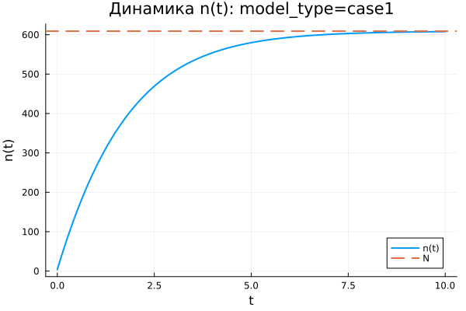
Первая модель: зависимость n(t)
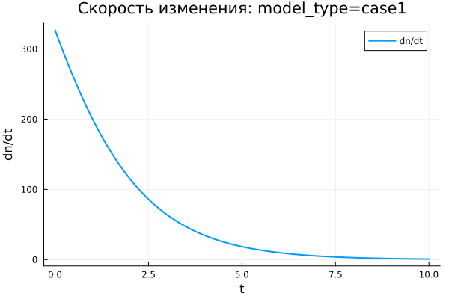
Первая модель: скорость изменения
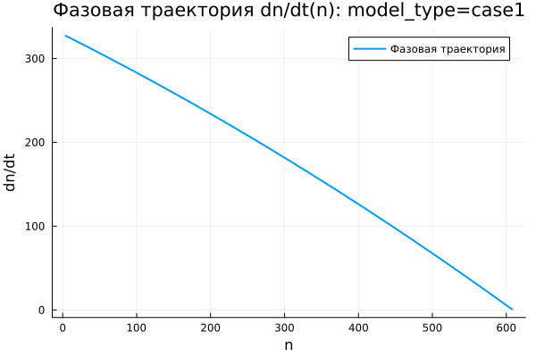
Первая модель: фазовая траектория
В первой модели функция $n\left(t\right)$ возрастает монотонно. В начале процесса число информированных покупателей мало по сравнению с верхним пределом $N=609$, поэтому прирост происходит достаточно интенсивно. Затем, по мере приближения к уровню насыщения, рост постепенно замедляется.
На графике зависимости $n\left(t\right)$ видно, что к завершению расчетного интервала $t∈\left[0;10\right]$ решение практически достигает значения $N$. Горизонтальная пунктирная линия показывает предельный уровень, к которому стремится численное решение. Функция $n\left(t\right)$ не выходит за эту границу, а плавно приближается к ней снизу.
График производной показывает, что максимальная скорость распространения рекламы возникает в начальный момент времени. Затем величина $\frac{dn}{dt}$ убывает и стремится к нулю. Следовательно, основной прирост числа информированных покупателей приходится на начало процесса, после чего система постепенно выходит на насыщение.
Фазовая траектория $\frac{dn}{dt}\left(n\right)$ подтверждает этот вывод. При малых значениях $n$ скорость изменения максимальна, а при приближении к $N$ она почти обращается в ноль. Кривая имеет убывающий характер, поэтому модель описывает быстрый начальный рост с дальнейшим замедлением.
Первая модель демонстрирует устойчивое движение к предельному уровню $N$. Состояние $n=N$ является равновесным, поскольку при насыщении множитель $\left(N−n\right)$ обращает правую часть дифференциального уравнения в ноль.

6.31.2 Вторая модель (model_type = case2)
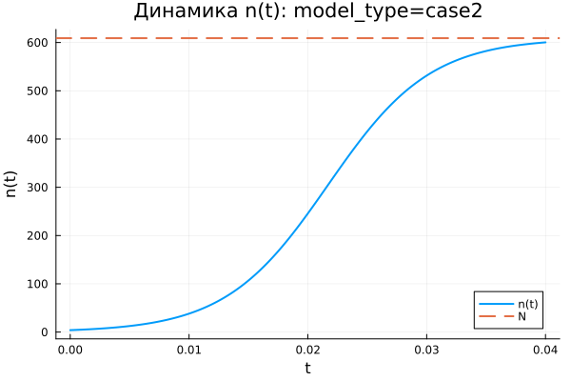
Вторая модель: зависимость n(t)
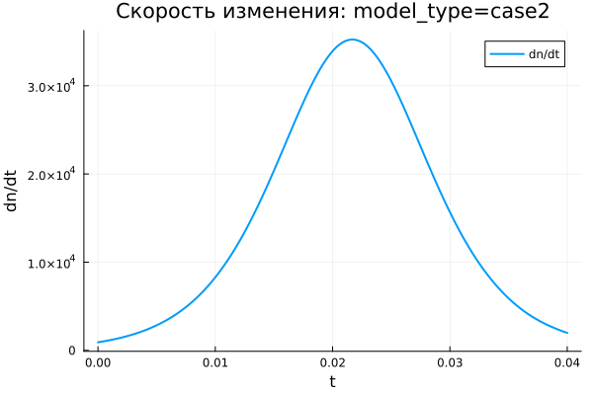
Вторая модель: скорость изменения
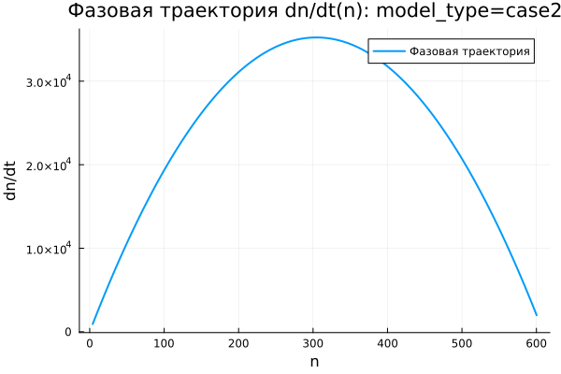
Вторая модель: фазовая траектория
Во второй модели значение $n\left(t\right)$ увеличивается намного быстрее, чем в первой. Расчетный интервал здесь очень короткий: $t∈\left[0;0,04\right]$, но даже за это время решение почти достигает уровня $N=609$. Причина состоит в большом значении коэффициента $b$, усиливающего нелинейное слагаемое $bn$.
График $n\left(t\right)$ имеет выраженную S-образную форму. В начале рост идет сравнительно медленно, поскольку информированных покупателей еще мало. Далее скорость резко увеличивается, после чего уменьшается при приближении к уровню насыщения. В результате система быстро выходит к предельному значению.
График $\frac{dn}{dt}$ содержит один отчетливый максимум. Сначала скорость возрастает, затем достигает пикового значения в активной фазе процесса, после чего убывает почти до нуля. Это показывает режим ускоренного роста с последующим торможением за счет ограничивающего множителя $\left(N−n\right)$.
Фазовая траектория $\frac{dn}{dt}\left(n\right)$ напоминает параболу. При малом $n$ скорость изменения невелика. Затем она растет и достигает максимума примерно при $n≈300$, после чего начинает снижаться при движении к $N$. Данная форма отражает взаимодействие двух факторов: самоускорения через множитель $bn$ и ограничения через множитель $\left(N−n\right)$.
Вторая модель описывает резкий переход к насыщению. В отличие от первой модели, максимальная скорость достигается не в начале, а внутри траектории, когда число информированных покупателей уже достаточно велико, но запас до уровня $N$ еще остается существенным.

6.31.3 Третья модель (model_type = case3)
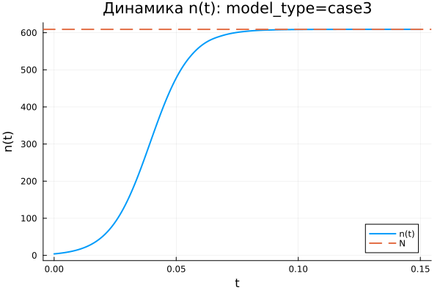
Третья модель: зависимость n(t)
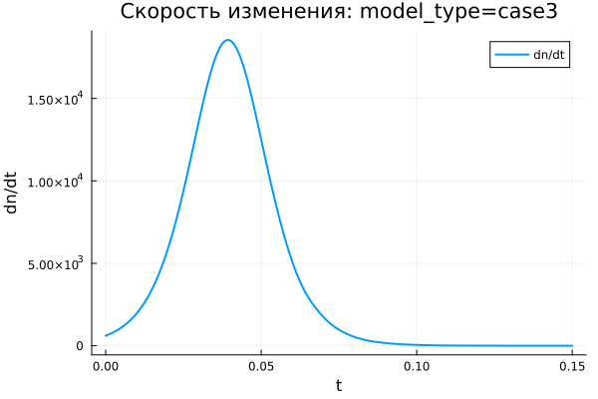
Третья модель: скорость изменения
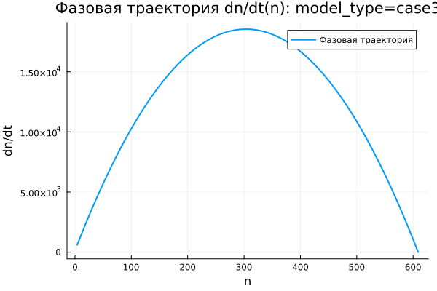
Третья модель: фазовая траектория
В третьей модели функция $n\left(t\right)$ также монотонно возрастает и быстро приближается к уровню $N=609$. На графике видно, что основная часть роста приходится на начальный участок интервала $t∈\left[0;0,15\right]$. После этого кривая почти совпадает с горизонтальным уровнем насыщения.
Особенность третьей модели заключается в использовании периодических коэффициентов $cos\left(t\right)$ и $cos\left(2t\right)$. На выбранном коротком интервале времени эти функции остаются положительными и близкими к единице. Поэтому они не вызывают колебаний решения, а лишь изменяют интенсивность роста.
График скорости $\frac{dn}{dt}$ имеет один выраженный пик. В начале процесса скорость увеличивается, затем достигает максимума, после чего быстро стремится к нулю. После выхода $n\left(t\right)$ на уровень насыщения дальнейшее изменение практически прекращается.
Фазовая траектория $\frac{dn}{dt}\left(n\right)$ по форме близка к параболической. При малых значениях $n$ скорость невелика, затем она возрастает и достигает максимума примерно в средней части диапазона. При приближении к $N$ множитель $\left(N−n\right)$ уменьшает скорость до нуля.
Третья модель показывает насыщаемый рост с коэффициентами, зависящими от времени. На рассматриваемом интервале периодические множители не меняют общий характер процесса: решение остается монотонным, достигает предельного уровня и переходит к равновесному состоянию.

6.32 Сравнение базовых экспериментов
Во всех трех моделях величина $n\left(t\right)$ стремится к одному предельному уровню $N=609$. Это связано с наличием множителя $\left(N−n\right)$, который уменьшает скорость роста при приближении к насыщению и обращает ее в ноль при $n=N$.
Первая модель характеризуется быстрым стартом и последующим плавным замедлением. Максимальная скорость наблюдается в начальный момент, а фазовая траектория имеет убывающий вид.
Вторая модель демонстрирует самый резкий S-образный рост. Скорость сначала увеличивается, затем достигает максимума и после этого убывает. Фазовая траектория имеет выраженную параболическую форму, что указывает на наличие внутренней точки максимального роста.
Третья модель по поведению близка ко второй, но отличается зависимостью коэффициентов от времени. На выбранном интервале временная зависимость не приводит к колебательному режиму, поскольку значения $cos\left(t\right)$ и $cos\left(2t\right)$ остаются положительными.
Все три модели приводят систему к насыщению, однако скорость перехода к предельному уровню и характер изменения производной $\frac{dn}{dt}$ различаются.

6.33 Параметрическое сканирование

6.33.1 Зависимость итогового значения $n$ от параметра $a$
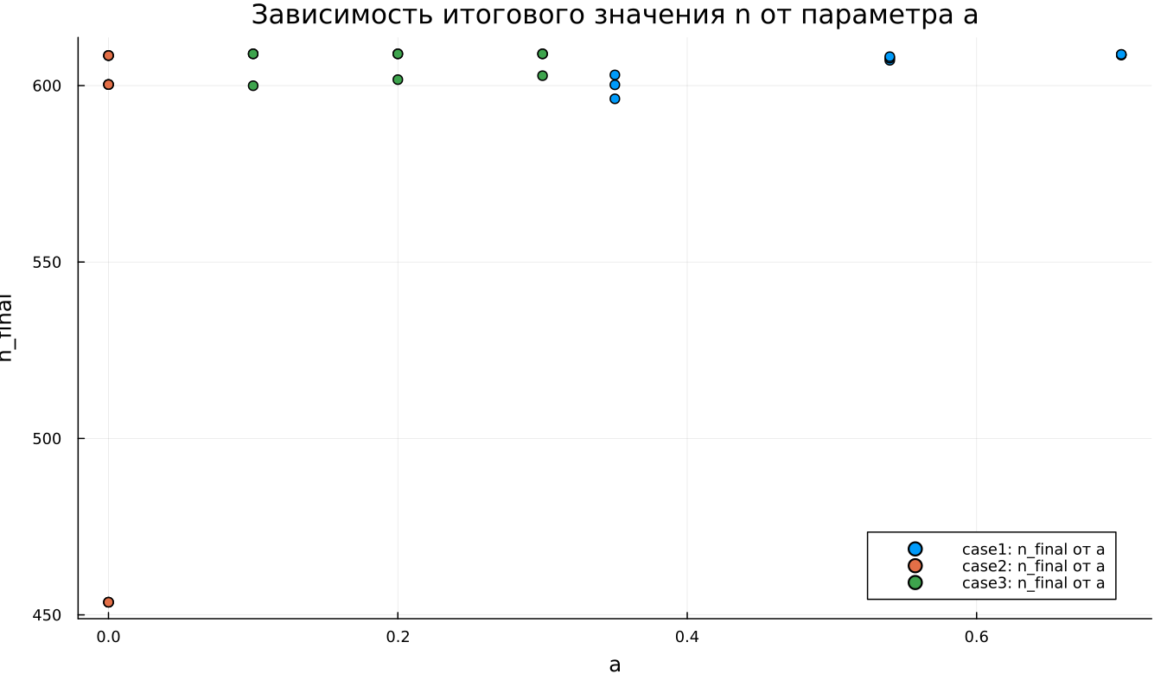
Зависимость итогового значения n от параметра a
На графике показана зависимость итогового значения $n_{final}$ от параметра $a$ для трех моделей. Основная часть точек расположена вблизи уровня $N=609$, что говорит о почти полном насыщении к концу расчетного интервала.
Для первой модели значения $n_{final}$ остаются близкими к $N$ при всех рассмотренных значениях параметра $a$. Следовательно, изменение $a$ в выбранном диапазоне не нарушает общий характер процесса: решение продолжает стремиться к предельному уровню.
Во второй модели заметен один выраженный выброс при малом значении $a$. В этом эксперименте итоговое значение $n$ существенно ниже $N$ и составляет примерно $n_{final}≈455$. Это связано с тем, что при выбранной комбинации параметров процесс не успевает достичь насыщения за короткий временной интервал.
Для третьей модели значения $n_{final}$ также находятся в верхней части графика и близки к $N$. Периодические коэффициенты при выбранных параметрах не вызывают заметного снижения итогового уровня.
В целом параметр $a$ влияет не только на конечное значение, но и на скорость выхода к насыщению. При малой интенсивности роста система может не успеть приблизиться к уровню $N$ за заданное время моделирования.

6.33.2 Зависимость итогового значения $n$ от параметра $b$
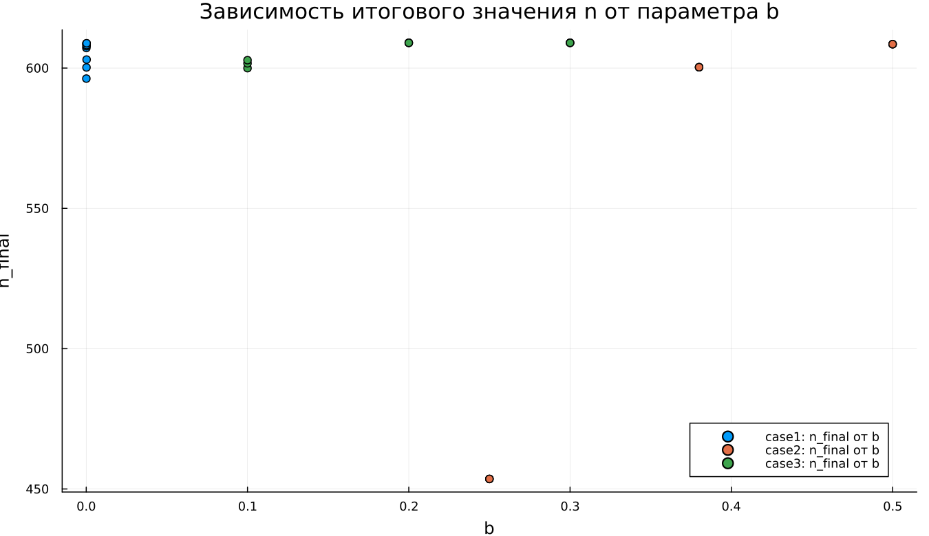
Зависимость итогового значения n от параметра b
График зависимости $n_{final}$ от параметра $b$ показывает, что в большинстве экспериментов итоговое значение также расположено около $N=609$. Это подтверждает устойчивое стремление решений к насыщению.
Для первой модели точки сгруппированы около малых значений $b$, поскольку при сканировании для этой модели использовались небольшие значения коэффициента. Несмотря на это, итоговые значения $n$ остаются близкими к предельному уровню.
Во второй модели влияние параметра $b$ выражено сильнее. При одном из значений $b$ итоговое значение $n$ оказывается заметно ниже уровня насыщения. Это означает, что для данной комбинации параметров рост недостаточно быстр, и система не успевает приблизиться к $N$ за расчетное время.
Для третьей модели точки находятся около $N$, что указывает на сохранение режима насыщаемого роста. Даже при наличии множителей $cos\left(t\right)$ и $cos\left(2t\right)$ итоговое значение остается близким к верхнему пределу.
График показывает, что параметр $b$ особенно важен для моделей с нелинейным усилением роста через слагаемое $bn$. При недостаточном значении этого коэффициента выход на насыщение замедляется.

6.33.3 Зависимость максимального значения $n$ от параметра $a$
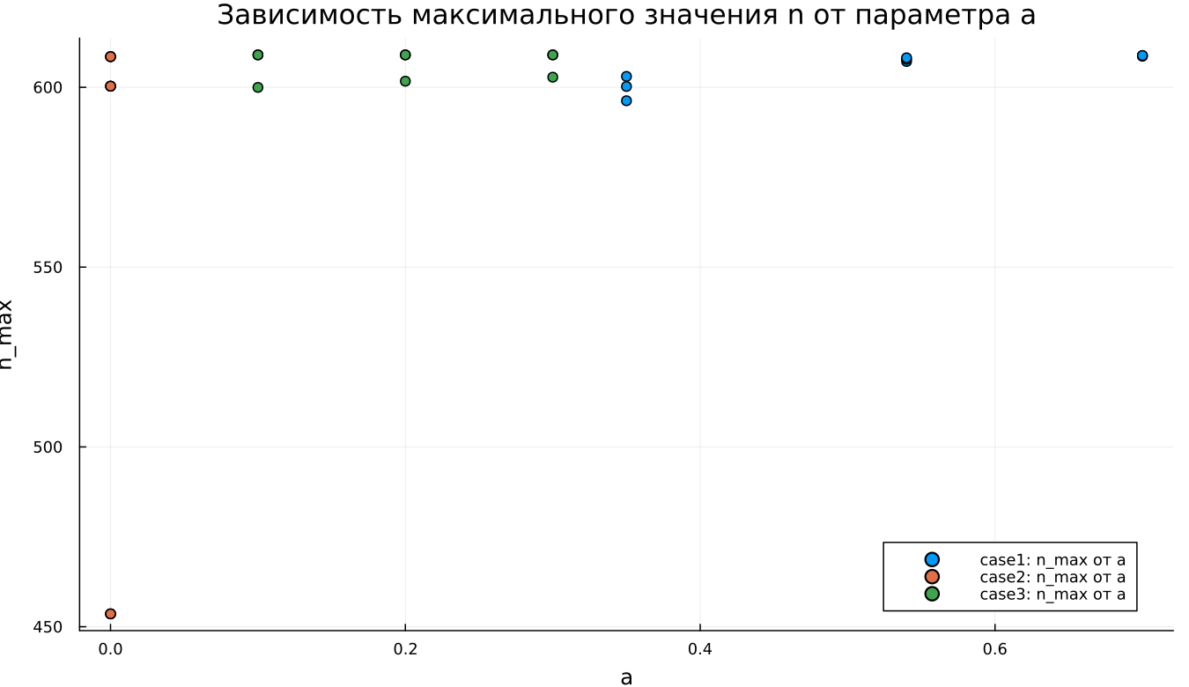
Зависимость максимального значения n от параметра a
На графике представлена зависимость максимального значения $n_{max}$ от параметра $a$. Поскольку во всех базовых экспериментах функция $n\left(t\right)$ возрастает монотонно, величина $n_{max}$ практически совпадает с итоговым значением $n_{final}$.
Для первой модели максимальные значения находятся около уровня $N=609$. Это означает, что решение достигает верхней границы или подходит к ней очень близко.
Во второй модели снова выделяется точка с меньшим значением $n_{max}$. На всем временном интервале решение не смогло приблизиться к насыщению. Причина связана не с изменением направления динамики, а с недостаточной скоростью роста при выбранной длине расчетного интервала.
Для третьей модели максимальные значения сохраняются около $N$. Следовательно, переменные во времени коэффициенты не препятствуют достижению высокого уровня $n$ при выбранном диапазоне параметров.
Поскольку $n_{max}$ отражает наибольшее значение решения за время расчета, данный график подтверждает выводы, полученные при анализе $n_{final}$.

6.33.4 Зависимость максимального значения $n$ от параметра $b$
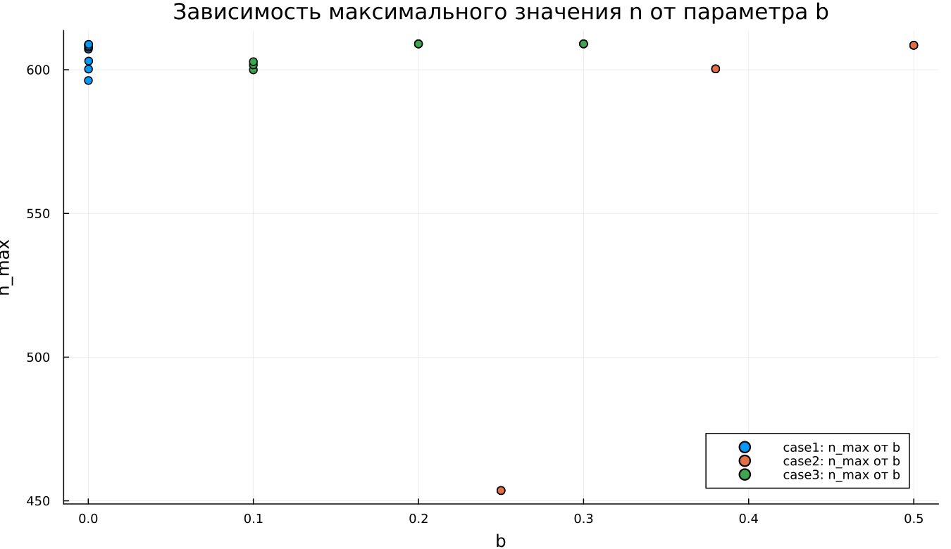
Зависимость максимального значения n от параметра b
График зависимости $n_{max}$ от параметра $b$ по структуре близок к графику $n_{final}\left(b\right)$. Это связано с монотонным ростом решений: максимум достигается в конце расчетного интервала или рядом с ним.
Для первой модели значения $n_{max}$ сосредоточены около $N$. Изменение параметра $b$ в небольшом диапазоне не приводит к существенному снижению максимального уровня.
Во второй модели одна точка располагается значительно ниже остальных. Это показывает, что при соответствующей комбинации параметров модель не выходит на насыщение. Остальные эксперименты для второй модели дают значения около верхнего предела.
Для третьей модели все точки остаются вблизи $N$, что говорит о стабильном достижении насыщения. Параметр $b$ влияет на скорость роста, но в выбранных экспериментах не меняет конечный характер динамики.
График подтверждает, что максимальный уровень $n$ ограничен величиной $N$, а параметры $a$ и $b$ определяют скорость приближения к этому пределу.

6.33.5 Зависимость финального насыщения от параметра $a$
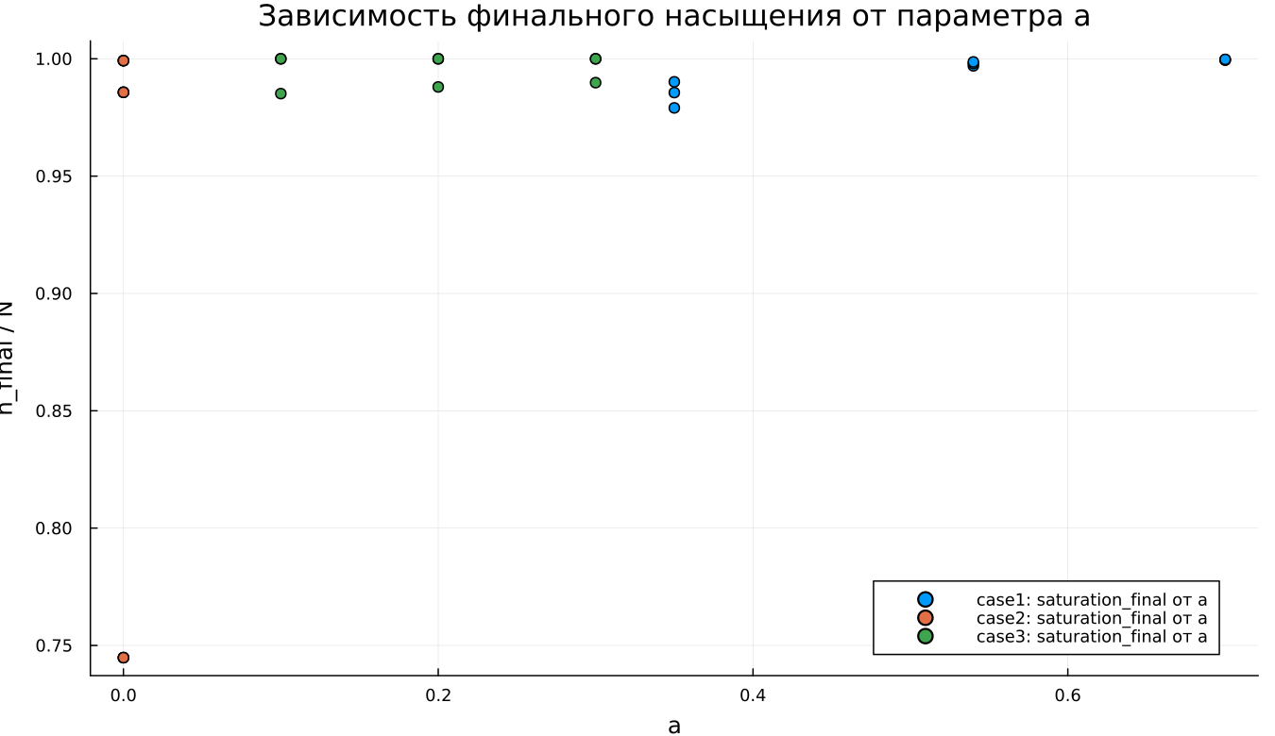
Зависимость финального насыщения от параметра a
На графике показана зависимость относительного итогового насыщения $\frac{n_{final}}{N}$ от параметра $a$. Значение, близкое к $1$, соответствует почти полному достижению предельного уровня $N$.
Для первой модели насыщение находится около $1$ при всех рассмотренных значениях $a$. Это показывает, что модель стабильно достигает предельного состояния.
Во второй модели наблюдается одна точка с насыщением около $0,75$. В этом эксперименте итоговое значение составляет примерно три четверти от возможного максимума. Остальные точки расположены значительно выше и находятся рядом с полным насыщением.
Для третьей модели значения $\frac{n_{final}}{N}$ находятся вблизи $1$. Это указывает на почти полное насыщение даже при наличии временной зависимости коэффициентов.
Данный график удобен для сравнения моделей, поскольку нормировка на $N$ позволяет оценивать не абсолютное значение $n$, а степень приближения к верхнему пределу.

6.33.6 Зависимость финального насыщения от параметра $b$
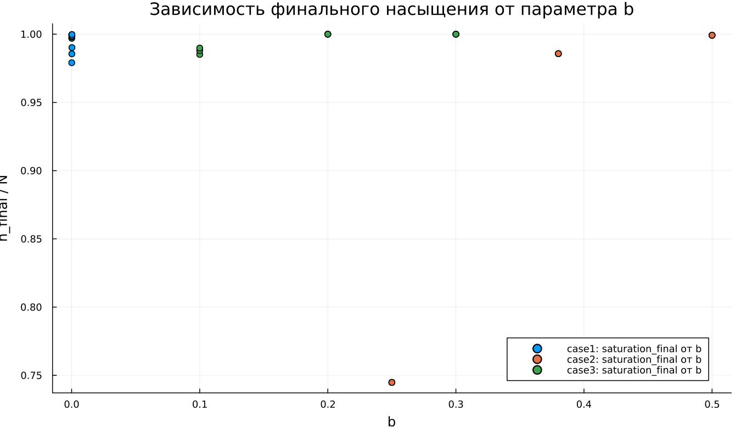
Зависимость финального насыщения от параметра b
График зависимости $\frac{n_{final}}{N}$ от параметра $b$ показывает, что большинство экспериментов завершается почти полным насыщением. Значения расположены вблизи $1$, что соответствует достижению уровня $N$.
Для первой модели насыщение остается высоким при всех рассмотренных значениях $b$. Даже малые значения параметра не мешают решению приблизиться к предельному уровню за выбранное время.
Во второй модели снова появляется одно пониженное значение. В этом эксперименте система достигает только около $75\%$ от уровня $N$. Результат показывает чувствительность второй модели к сочетанию параметров и длине расчетного интервала.
Для третьей модели точки располагаются рядом с полным насыщением. Временные множители не создают заметного снижения итогового уровня.
В целом график подтверждает стремление системы к насыщению. Однако при отдельных наборах параметров выбранного времени моделирования может оказаться недостаточно для выхода на уровень $N$.

6.34 Бенчмаркинг

6.34.1 Зависимость времени решения ODE от параметра $a$
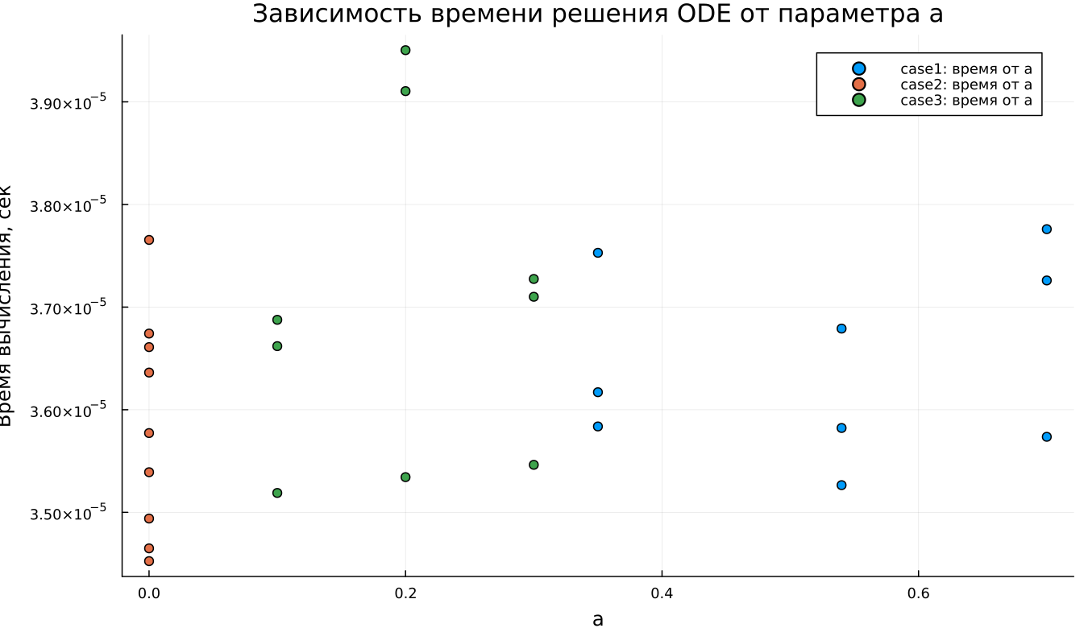
Зависимость времени решения ODE от параметра a
На графике показано медианное время численного решения задачи ОДУ при различных значениях параметра $a$. Время вычислений находится примерно в диапазоне от $3,45⋅{10}^{−5}$ до $3,95⋅{10}^{−5}$ секунды.
Для всех трех моделей значения времени близки друг к другу. Это говорит о малой вычислительной сложности рассматриваемых задач. Изменение параметров не приводит к резкому увеличению затрат на интегрирование.
Явной монотонной зависимости времени решения от параметра $a$ не наблюдается. Точки имеют небольшой разброс, который может быть связан с особенностями работы численного метода, кэшированием, системной нагрузкой и погрешностью измерений при очень малых временах выполнения.
Третья модель в некоторых точках показывает немного большее время решения. Возможная причина состоит в более сложной правой части уравнения, где дополнительно вычисляются функции $cos\left(t\right)$ и $cos\left(2t\right)$.
В целом бенчмаркинг показывает, что все три модели решаются быстро, а различия между ними по времени вычислений остаются небольшими.

6.34.2 Зависимость времени решения ODE от параметра $b$
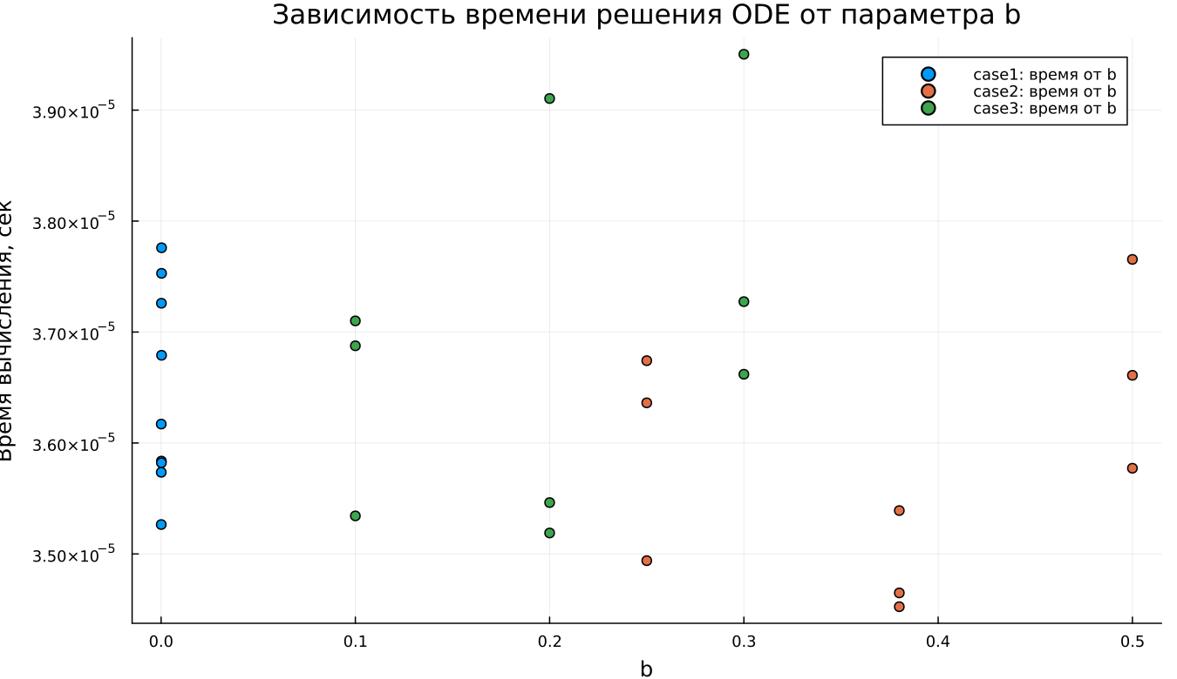
Зависимость времени решения ODE от параметра b
На графике представлена зависимость времени решения ОДУ от параметра $b$. Как и для параметра $a$, значения времени находятся в узком диапазоне порядка ${10}^{−5}$ секунды.
Для первой модели точки сосредоточены около малых значений $b$, что соответствует выбранной сетке параметров. Время решения немного колеблется, но не демонстрирует устойчивого роста или убывания.
Для второй модели значения времени также изменяются с небольшим разбросом. Даже при увеличении $b$ вычислительные затраты не возрастают существенно. Это показывает, что выбранный численный решатель справляется с задачей без заметного усложнения интегрирования.
Для третьей модели часть точек расположена выше, чем у первых двух моделей. Вероятная причина связана с более сложной формулой правой части, содержащей тригонометрические множители. При этом различие остается небольшим и не меняет общий вывод о высокой скорости расчета.
График показывает, что параметр $b$ сильнее влияет на динамику решения, чем на время вычислений. В рамках проведенного сканирования вычислительная стоимость остается стабильной для всех трех моделей.

6.35 Выводы
- Первая модель (case1) описывает насыщаемый рост функции $n\left(t\right)$. Решение монотонно увеличивается и постепенно приближается к предельному уровню $N=609$, не превышая его.
- Во второй модели (case2) наблюдается наиболее резкий рост. Функция $n\left(t\right)$ имеет выраженную S-образную форму: сначала рост идет медленно, затем ускоряется, после чего замедляется при приближении к насыщению.
- Третья модель (case3) также приводит систему к насыщению, но отличается переменными во времени коэффициентами $cos\left(t\right)$ и $cos\left(2t\right)$. На выбранном интервале они не вызывают колебаний, поэтому решение остается монотонным.
- Во всех трех моделях значение $N$ играет роль уровня насыщения. При приближении $n\left(t\right)$ к $N$ множитель $\left(N−n\right)$ снижает скорость роста, а при $n=N$ правая часть уравнения становится равной нулю.
- Графики скорости изменения $\frac{dn}{dt}$ показывают различия между моделями. В первой модели скорость максимальна в начальный момент и затем монотонно убывает. Во второй и третьей моделях скорость сначала возрастает, достигает максимума, а затем снижается почти до нуля.
- Фазовые траектории $\frac{dn}{dt}\left(n\right)$ подтверждают характер динамики. Для первой модели траектория имеет убывающий вид, а для второй и третьей моделей — форму, близкую к параболической, с внутренней точкой максимальной скорости роста.
- Параметры $a$ и $b$ в первую очередь влияют на скорость выхода к насыщению. При достаточно больших значениях параметров система быстро достигает уровня $N$, а при отдельных комбинациях, особенно во второй модели, решение не успевает полностью выйти на насыщение за заданное время.
- Метрики $n_{final}$ и $n_{max}$ в большинстве экспериментов близки к $N=609$, что указывает на достижение предельного состояния. Заметные отклонения связаны не с изменением направления динамики, а с недостаточной длительностью расчетного интервала для некоторых наборов параметров.
- Метрика $\text{saturation_final}=\frac{n_{final}}{N}$ позволяет оценить степень достижения насыщения. Значения, близкие к единице, соответствуют почти полному выходу системы на предельный уровень, а пониженные значения указывают на незавершенный переходный процесс.
- Бенчмаркинг показал, что численное решение всех трех моделей выполняется быстро. Время вычислений имеет порядок ${10}^{−5}$ секунды, а изменение параметров $a$ и $b$ почти не влияет на вычислительные затраты.
- Третья модель немного сложнее с вычислительной точки зрения, поскольку правая часть содержит тригонометрические функции. Однако разница во времени решения остается небольшой и не оказывает существенного влияния на общую эффективность расчетов.
- Все три модели описывают процесс насыщаемого роста, но отличаются скоростью перехода к предельному состоянию и формой зависимости $\frac{dn}{dt}$ от времени и значения $n$.

Список литературы
- Модель Мальтуса
- Логистическая модель роста

